Міністерство освіти і науки України

Харківський національний університет імені В.Н. Каразіна

Факультет комп’ютерних наук

# ЛАБОРАТОРНА РОБОТА № 2

з дисципліни «Організація баз даних та знань»

Тема: «Курсори»

Виконав:

студент 3 курсу

групи КС-32

Безрук Ю.Р.

Перевірила:

Лазурик В.М.

Харків – 2020

Целью данной работы является создание сохраненной процедуры (СП) с курсорами, которая бы позволила получить суммарный отчет по курсовым работам предметной оласти.

Список объектов базы данных представлен на следующем скриншоте:

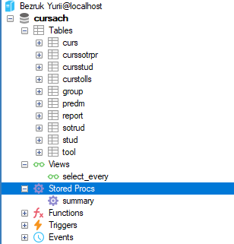

Рисунок 1 - список объектов базы данных

Далее приведены скриншоты заполнения таблиц базы данных, а для дочерних таблиц – и соответствующие команды заполнения.

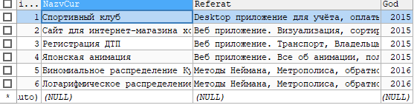

Рисунок 2 – содержимое таблицы curs

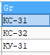

Рисунок 3 - содержимое таблицы group



Рисунок 4 - содержимое таблицы predm

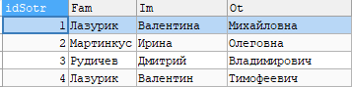

Рисунок 5 - содержимое таблицы sotrud

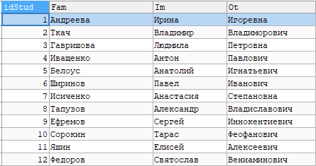

Рисунок 6 - содержимое таблицы stud

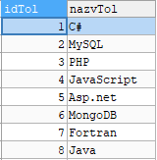

Рисунок 7 - содержимое таблицы tool

Далее следуют скриншоты кодов заполения дочерних таблиц с результатами заполнения

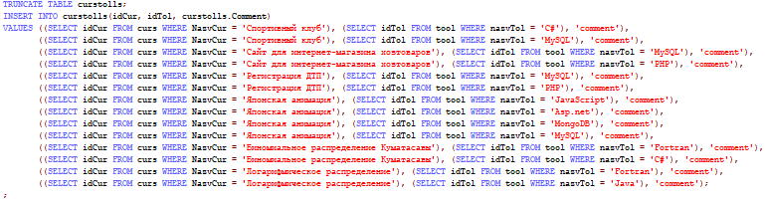 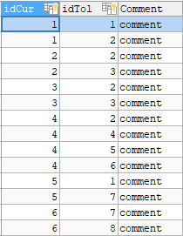

Рисунок 8 – команда заполнения и содержимое таблицы curstolls

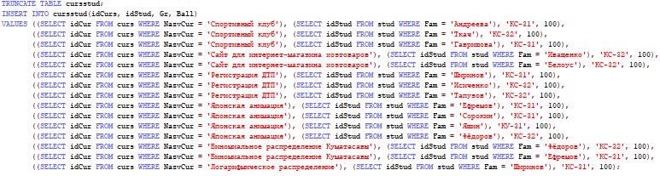 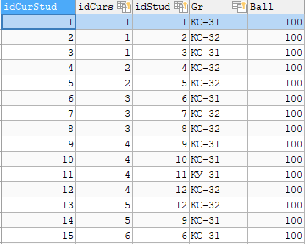

Рисунок - команда заполнения и содержимое таблицы cursstud

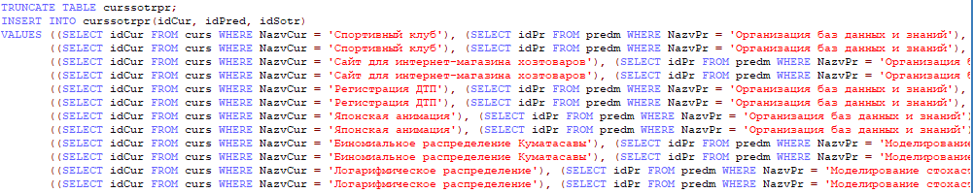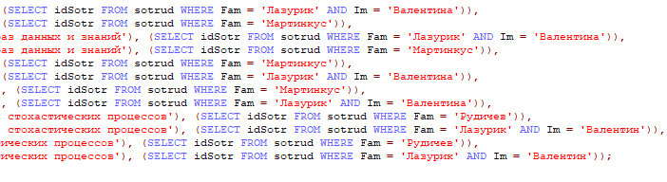 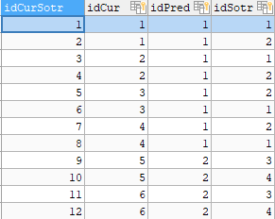

Рисунок команда заполнения и содержимое таблицы curssotrpr

Далее приведены коды загрузки данных:

TRUNCATE TABLE curstolls;

INSERT INTO curstolls(idCur, idTol, curstolls.Comment)

VALUES ((SELECT idCur FROM curs WHERE NazvCur = 'Спортивный клуб'), (SELECT idTol FROM tool WHERE nazvTol = 'C#'), 'comment'),

((SELECT idCur FROM curs WHERE NazvCur = 'Спортивный клуб'), (SELECT idTol FROM tool WHERE nazvTol = 'MySQL'), 'comment'),

((SELECT idCur FROM curs WHERE NazvCur = 'Сайт для интернет-магазина хозтоваров'), (SELECT idTol FROM tool WHERE nazvTol = 'MySQL'), 'comment'),

((SELECT idCur FROM curs WHERE NazvCur = 'Сайт для интернет-магазина хозтоваров'), (SELECT idTol FROM tool WHERE nazvTol = 'PHP'), 'comment'),

((SELECT idCur FROM curs WHERE NazvCur = 'Регистрация ДТП'), (SELECT idTol FROM tool WHERE nazvTol = 'MySQL'), 'comment'),

((SELECT idCur FROM curs WHERE NazvCur = 'Регистрация ДТП'), (SELECT idTol FROM tool WHERE nazvTol = 'PHP'), 'comment'),

((SELECT idCur FROM curs WHERE NazvCur = 'Японская анимация'), (SELECT idTol FROM tool WHERE nazvTol = 'JavaScript'), 'comment'),

((SELECT idCur FROM curs WHERE NazvCur = 'Японская анимация'), (SELECT idTol FROM tool WHERE nazvTol = 'Asp.net'), 'comment'),

((SELECT idCur FROM curs WHERE NazvCur = 'Японская анимация'), (SELECT idTol FROM tool WHERE nazvTol = 'MongoDB'), 'comment'),

((SELECT idCur FROM curs WHERE NazvCur = 'Японская анимация'), (SELECT idTol FROM tool WHERE nazvTol = 'MySQL'), 'comment'),

((SELECT idCur FROM curs WHERE NazvCur = 'Биномиальное распределение Куматасавы'), (SELECT idTol FROM tool WHERE nazvTol = 'Fortran'), 'comment'),

((SELECT idCur FROM curs WHERE NazvCur = 'Биномиальное распределение Куматасавы'), (SELECT idTol FROM tool WHERE nazvTol = 'C#'), 'comment'),

((SELECT idCur FROM curs WHERE NazvCur = 'Логарифмическое распределение'), (SELECT idTol FROM tool WHERE nazvTol = 'Fortran'), 'comment'),

((SELECT idCur FROM curs WHERE NazvCur = 'Логарифмическое распределение'), (SELECT idTol FROM tool WHERE nazvTol = 'Java'), 'comment');

TRUNCATE TABLE cursstud;

INSERT INTO cursstud(idCurs, idStud, Gr, Ball)

VALUES ((SELECT idCur FROM curs WHERE NazvCur = 'Спортивный клуб'), (SELECT idStud FROM stud WHERE Fam = 'Андреева'), 'КС-31', 100),

((SELECT idCur FROM curs WHERE NazvCur = 'Спортивный клуб'), (SELECT idStud FROM stud WHERE Fam = 'Ткач'), 'КС-32', 100),

((SELECT idCur FROM curs WHERE NazvCur = 'Спортивный клуб'), (SELECT idStud FROM stud WHERE Fam = 'Гавришова'), 'КС-31', 100),

((SELECT idCur FROM curs WHERE NazvCur = 'Сайт для интернет-магазина хозтоваров'), (SELECT idStud FROM stud WHERE Fam = 'Иващенко'), 'КС-32', 100),

((SELECT idCur FROM curs WHERE NazvCur = 'Сайт для интернет-магазина хозтоваров'), (SELECT idStud FROM stud WHERE Fam = 'Белоус'), 'КС-32', 100),

((SELECT idCur FROM curs WHERE NazvCur = 'Регистрация ДТП'), (SELECT idStud FROM stud WHERE Fam = 'Ширинов'), 'КС-31', 100),

((SELECT idCur FROM curs WHERE NazvCur = 'Регистрация ДТП'), (SELECT idStud FROM stud WHERE Fam = 'Исиченко'), 'КС-32', 100),

((SELECT idCur FROM curs WHERE NazvCur = 'Регистрация ДТП'), (SELECT idStud FROM stud WHERE Fam = 'Тапузов'), 'КС-32', 100),

((SELECT idCur FROM curs WHERE NazvCur = 'Японская анимация'), (SELECT idStud FROM stud WHERE Fam = 'Ефремов'), 'КС-31', 100),

((SELECT idCur FROM curs WHERE NazvCur = 'Японская анимация'), (SELECT idStud FROM stud WHERE Fam = 'Сорокин'), 'КС-31', 100),

((SELECT idCur FROM curs WHERE NazvCur = 'Японская анимация'), (SELECT idStud FROM stud WHERE Fam = 'Яшин'), 'КУ-31', 100),

((SELECT idCur FROM curs WHERE NazvCur = 'Японская анимация'), (SELECT idStud FROM stud WHERE Fam = 'Фёдоров'), 'КС-32', 100),

((SELECT idCur FROM curs WHERE NazvCur = 'Биномиальное распределение Куматасавы'), (SELECT idStud FROM stud WHERE Fam = 'Фёдоров'), 'КС-32', 100),

((SELECT idCur FROM curs WHERE NazvCur = 'Биномиальное распределение Куматасавы'), (SELECT idStud FROM stud WHERE Fam = 'Ефремов'), 'КС-31', 100),

((SELECT idCur FROM curs WHERE NazvCur = 'Логарифмическое распределение'), (SELECT idStud FROM stud WHERE Fam = 'Ширинов'), 'КС-31', 100);

TRUNCATE TABLE curssotrpr;

INSERT INTO curssotrpr(idCur, idPred, idSotr)

VALUES ((SELECT idCur FROM curs WHERE NazvCur = 'Спортивный клуб'), (SELECT idPr FROM predm WHERE NazvPr = 'Организация баз данных и знаний'), (SELECT idSotr FROM sotrud WHERE Fam = 'Лазурик' AND Im = 'Валентина')),

((SELECT idCur FROM curs WHERE NazvCur = 'Спортивный клуб'), (SELECT idPr FROM predm WHERE NazvPr = 'Организация баз данных и знаний'), (SELECT idSotr FROM sotrud WHERE Fam = 'Мартинкус')),

((SELECT idCur FROM curs WHERE NazvCur = 'Сайт для интернет-магазина хозтоваров'), (SELECT idPr FROM predm WHERE NazvPr = 'Организация баз данных и знаний'), (SELECT idSotr FROM sotrud WHERE Fam = 'Лазурик' AND Im = 'Валентина')),

((SELECT idCur FROM curs WHERE NazvCur = 'Сайт для интернет-магазина хозтоваров'), (SELECT idPr FROM predm WHERE NazvPr = 'Организация баз данных и знаний'), (SELECT idSotr FROM sotrud WHERE Fam = 'Мартинкус')),

((SELECT idCur FROM curs WHERE NazvCur = 'Регистрация ДТП'), (SELECT idPr FROM predm WHERE NazvPr = 'Организация баз данных и знаний'), (SELECT idSotr FROM sotrud WHERE Fam = 'Мартинкус')),

((SELECT idCur FROM curs WHERE NazvCur = 'Регистрация ДТП'), (SELECT idPr FROM predm WHERE NazvPr = 'Организация баз данных и знаний'), (SELECT idSotr FROM sotrud WHERE Fam = 'Лазурик' AND Im = 'Валентина')),

((SELECT idCur FROM curs WHERE NazvCur = 'Японская анимация'), (SELECT idPr FROM predm WHERE NazvPr = 'Организация баз данных и знаний'), (SELECT idSotr FROM sotrud WHERE Fam = 'Мартинкус')),

((SELECT idCur FROM curs WHERE NazvCur = 'Японская анимация'), (SELECT idPr FROM predm WHERE NazvPr = 'Организация баз данных и знаний'), (SELECT idSotr FROM sotrud WHERE Fam = 'Лазурик' AND Im = 'Валентина')),

((SELECT idCur FROM curs WHERE NazvCur = 'Биномиальное распределение Куматасавы'), (SELECT idPr FROM predm WHERE NazvPr = 'Моделирование стохастических процессов'), (SELECT idSotr FROM sotrud WHERE Fam = 'Рудичев')),

((SELECT idCur FROM curs WHERE NazvCur = 'Биномиальное распределение Куматасавы'), (SELECT idPr FROM predm WHERE NazvPr = 'Моделирование стохастических процессов'), (SELECT idSotr FROM sotrud WHERE Fam = 'Лазурик' AND Im = 'Валентин')),

((SELECT idCur FROM curs WHERE NazvCur = 'Логарифмическое распределение'), (SELECT idPr FROM predm WHERE NazvPr = 'Моделирование стохастических процессов'), (SELECT idSotr FROM sotrud WHERE Fam = 'Рудичев')),

((SELECT idCur FROM curs WHERE NazvCur = 'Логарифмическое распределение'), (SELECT idPr FROM predm WHERE NazvPr = 'Моделирование стохастических процессов'), (SELECT idSotr FROM sotrud WHERE Fam = 'Лазурик' AND Im = 'Валентин'));

Сбором основных данных занимается представление select_evеry. Оно будет использовано в СП. Далее приведены скриншоты кода, резульатат выполнения и текст представления:

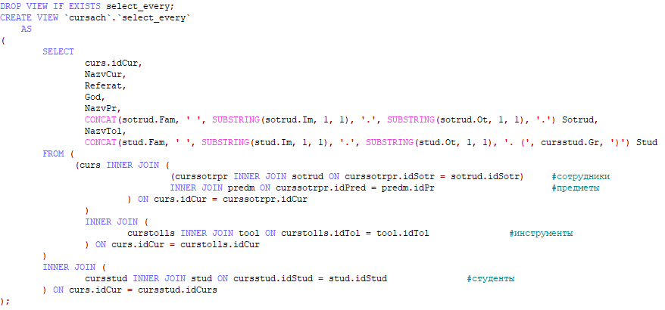 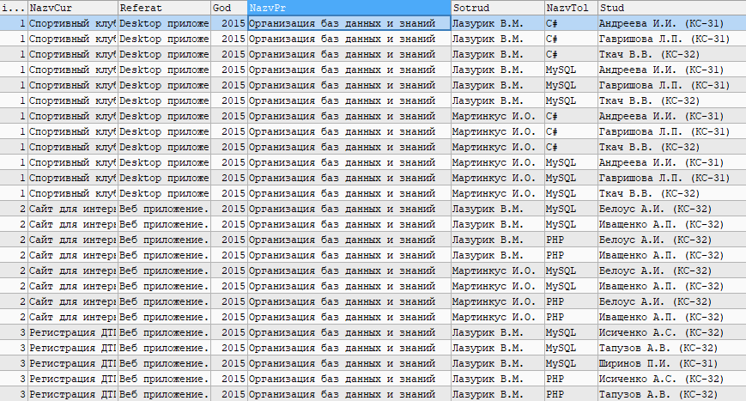

Рисунок - исходный код и ФРАГМЕНТ результата выполнения представления (данных слишком много)

Исходный код представления:

DROP VIEW IF EXISTS select_every;

CREATE VIEW `cursach`.`select_every`

AS

(

SELECT

curs.idCur,

NazvCur,

Referat,

God,

NazvPr,

CONCAT(sotrud.Fam, ' ', SUBSTRING(sotrud.Im, 1, 1), '.', SUBSTRING(sotrud.Ot, 1, 1), '.') Sotrud,

NazvTol,

CONCAT(stud.Fam, ' ', SUBSTRING(stud.Im, 1, 1), '.', SUBSTRING(stud.Ot, 1, 1), '. (', cursstud.Gr, ')') Stud

FROM (

(curs INNER JOIN (

(curssotrpr INNER JOIN sotrud ON curssotrpr.idSotr = sotrud.idSotr) #сотрудники

INNER JOIN predm ON curssotrpr.idPred = predm.idPr #предметы

) ON curs.idCur = curssotrpr.idCur

)

INNER JOIN (

curstolls INNER JOIN tool ON curstolls.idTol = tool.idTol #инструменты

) ON curs.idCur = curstolls.idCur

)

INNER JOIN (

cursstud INNER JOIN stud ON cursstud.idStud = stud.idStud #студенты

) ON curs.idCur = cursstud.idCurs

);

Далее приведен исходный код процедуры и результат ее выполнения – заполненная таблица report.

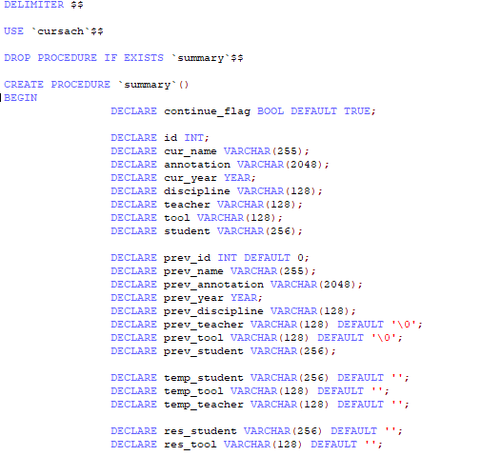 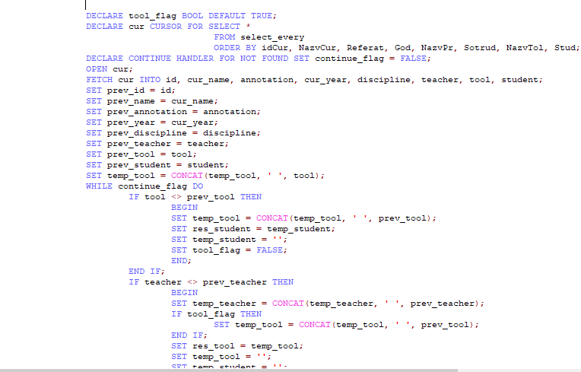 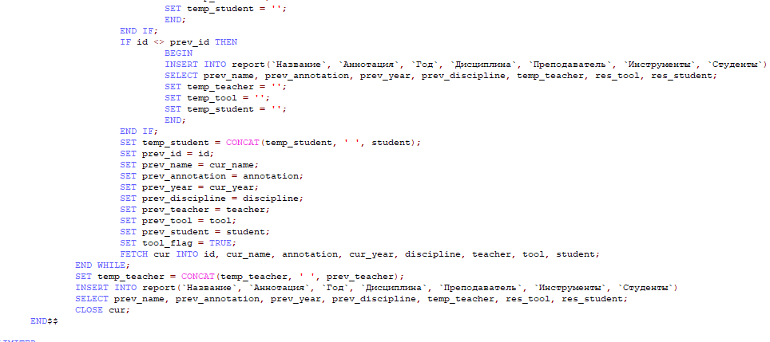

Рисунок –исходный код процедуры результата

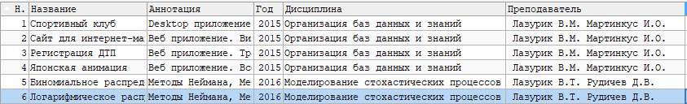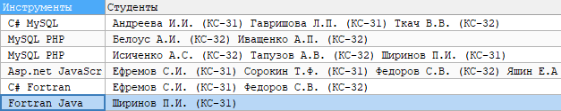

Рисунок - заполненная таблица report

Далее приведен исходный код процедуры:

DELIMITER $$

USE `cursach`$$

DROP PROCEDURE IF EXISTS `summary`$$

CREATE PROCEDURE `summary`()

BEGIN

DECLARE continue_flag BOOL DEFAULT TRUE;

DECLARE id INT;

DECLARE cur_name VARCHAR(255);

DECLARE annotation VARCHAR(2048);

DECLARE cur_year YEAR;

DECLARE discipline VARCHAR(128);

DECLARE teacher VARCHAR(128);

DECLARE tool VARCHAR(128);

DECLARE student VARCHAR(256);

DECLARE prev_id INT DEFAULT 0;

DECLARE prev_name VARCHAR(255);

DECLARE prev_annotation VARCHAR(2048);

DECLARE prev_year YEAR;

DECLARE prev_discipline VARCHAR(128);

DECLARE prev_teacher VARCHAR(128) DEFAULT '\0';

DECLARE prev_tool VARCHAR(128) DEFAULT '\0';

DECLARE prev_student VARCHAR(256);

DECLARE temp_student VARCHAR(256) DEFAULT '';

DECLARE temp_tool VARCHAR(128) DEFAULT '';

DECLARE temp_teacher VARCHAR(128) DEFAULT '';

DECLARE res_student VARCHAR(256) DEFAULT '';

DECLARE res_tool VARCHAR(128) DEFAULT '';

DECLARE tool_flag BOOL DEFAULT TRUE;

DECLARE cur CURSOR FOR SELECT *

FROM select_every

ORDER BY idCur, NazvCur, Referat, God, NazvPr, Sotrud, NazvTol, Stud;

DECLARE CONTINUE HANDLER FOR NOT FOUND SET continue_flag = FALSE;

OPEN cur;

FETCH cur INTO id, cur_name, annotation, cur_year, discipline, teacher, tool, student;

SET prev_id = id;

SET prev_name = cur_name;

SET prev_annotation = annotation;

SET prev_year = cur_year;

SET prev_discipline = discipline;

SET prev_teacher = teacher;

SET prev_tool = tool;

SET prev_student = student;

SET temp_tool = CONCAT(temp_tool, ' ', tool);

WHILE continue_flag DO

IF tool <> prev_tool THEN

BEGIN

SET temp_tool = CONCAT(temp_tool, ' ', prev_tool);

SET res_student = temp_student;

SET temp_student = '';

SET tool_flag = FALSE;

END;

END IF;

IF teacher <> prev_teacher THEN

BEGIN

SET temp_teacher = CONCAT(temp_teacher, ' ', prev_teacher);

IF tool_flag THEN

SET temp_tool = CONCAT(temp_tool, ' ', prev_tool);

END IF;

SET res_tool = temp_tool;

SET temp_tool = '';

SET temp_student = '';

END;

END IF;

IF id <> prev_id THEN

BEGIN

INSERT INTO report(`Название`, `Аннотация`, `Год`, `Дисциплина`, `Преподаватель`, `Инструменты`, `Студенты`)

SELECT prev_name, prev_annotation, prev_year, prev_discipline, temp_teacher, res_tool, res_student;

SET temp_teacher = '';

SET temp_tool = '';

SET temp_student = '';

END;

END IF;

SET temp_student = CONCAT(temp_student, ' ', student);

SET prev_id = id;

SET prev_name = cur_name;

SET prev_annotation = annotation;

SET prev_year = cur_year;

SET prev_discipline = discipline;

SET prev_teacher = teacher;

SET prev_tool = tool;

SET prev_student = student;

SET tool_flag = TRUE;

FETCH cur INTO id, cur_name, annotation, cur_year, discipline, teacher, tool, student;

END WHILE;

SET temp_teacher = CONCAT(temp_teacher, ' ', prev_teacher);

INSERT INTO report(`Название`, `Аннотация`, `Год`, `Дисциплина`, `Преподаватель`, `Инструменты`, `Студенты`)

SELECT prev_name, prev_annotation, prev_year, prev_discipline, temp_teacher, res_tool, res_student;

CLOSE cur;

END$$

DELIMITER ;

# ВЫВОДЫ

В процессе выполнения лабораторной работы была создана база данных cursach, создано представление для получения данных, а так же предусмотрена сохраненная процедура для вывода текущего состояния данных по всем курсовым работам.